Základní modely životního cyklu software, softwarový proces, metodika.

Životní cyklus – proces od zahájení vývoje až po vyřazení z provozu
Metodika - definuje jak má vypadat proces (fáze, aktivity, role, artefakty, milníky, …)
Proces – systematická série akcí vedoucí k určitému výsledku
Softwarový proces – systematická série aktivit, souvisejících rolí a artefaktů vedoucí k vyšší pravděpodobnosti vytvoření kvalitního software.
- Výsledek – kvalitní software
- Mezivýsledky – artefakty
- Členění – fáze, aktivity
- Činitelé – role
Aktivity v procesu:
- Technické – komunikace, plánování, modelování, konstrukce, nasazení
- Podpůrné – řízení, kontrola kvality, správa konfigurace, dokumentace
Role v procesu:
- Technické – analytik (konzultant), architekt (návrhář), vývojář, správce konfigurace, tester, databázista
- Manažerské – team leader, technický vedoucí projektu, šéf vývojářů, šéf projektů, CEO (výkonný ředitel obchodní společnosti)
- Podpůrné – poradce, kouč, lektor, uživatelská podpora, dokumentace
Artefakty – mají účel, popis (dokumentaci), kontrakt, vlastnictví a jsou výsledek /vstupem aktivit => indikátor dosažení cíle
- Technické – specifikace, dokumentace, kód (data), testy, modely
- Komunikační - plán, specifikace
- Obchodní – plán, rozpočet, produkt

Varianty SW procesu

Společná snaha – snížení rizika chaotického postupu

- Řízené plánem – vodopádový model, V-model
- Řízené riziky – průzkumník/prototypování, spirálový model
- Řízené změnou – iterativní (RUP), agilní (SCRUM)

Základní modely životního cyklu software

Vodopádový model

- Sekvenční přístup ke všem fázím modelu
- Vstoupit do další fáze až po ukončení předchozí
- Nevýhody – zpětná vazba od zákazníka až na konci projektu,
- Použití pro malé projekty, výukové účely
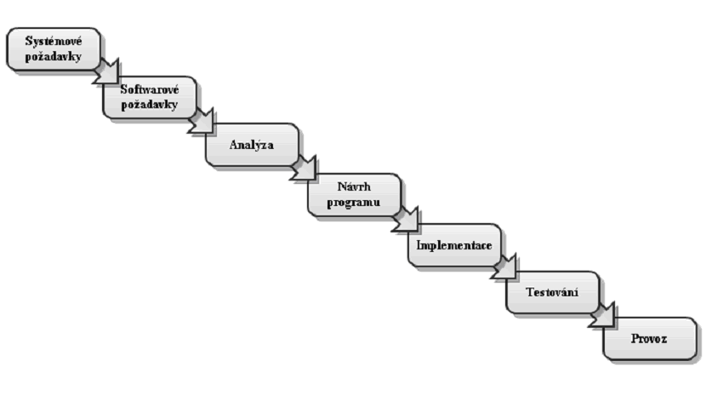

Spirálový model

- Pokrývá nedostatky vodopádového modelu
- Postup do další fáze je možný až po analýze všech rizik a možných problémů (legislativa, marketing)
- Výsledkem každé fáze je prototyp (po použití se vždy zahodí)
- Model založen na iterativním přístupu (opakování analýzy všech rizik => snadná úprava požadavků)
- Model probíhá v několika krocích, které se neustále opakují, dokud není produkt hotov
- Navazování nových částí na již důkladně prověřený základ
- Vhodný pro větší projekty
- Životní cyklus podle spirálového modelu rozdělen do čtyř částí:
- Plánování a určení cílů, alternativ, omezení
- Vyhodnocování alternativ, identifikace a řešení rizik
- Vývoj a verifikace další úrovně produktu
- Plánování následující fází
- Po každé fázi následuje testování, hodnocení a předání dílčích výsledků

RUP

- Objektově orientovaný iterativní přístup k životnímu cyklu software
- Metodika se skládá ze čtyř základních fází a každá z nich obsahuje několik iterací
- Zahájení – analytické činnosti, validace vize ze zákazníkem (1 – 2 iterace)
- Projektování – analytické a designerské činnosti, ověřování prototypy (2+ iterace)
- Konstrukce – designerské a programátorské činnosti, testování a ověřování (N iterací)
- Nasazení - integrační a konzultační činnosti, ověřování provozem (1- 2 iterace)
- Po každé iteraci je k dispozici spustitelný kód
- Průběžná kontrola kvality produktu a modelování pomocí UML
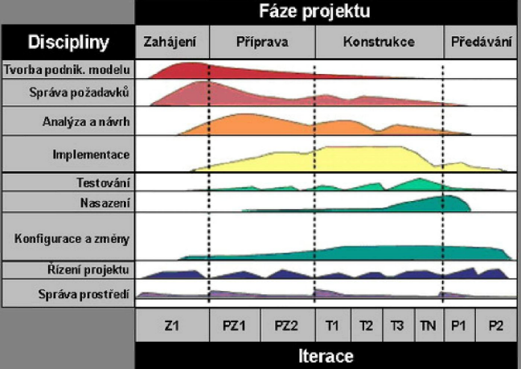

Agilní metodiky

- Metodiky umožňující rychlý a hbitý vývoj softwaru
- Agilní – inkrementální vývoj (dodáván rychle, po malých částech)
- Co nejrychleji vyvinout, předložit zákazníkovi a podle zpětné vazby upravit
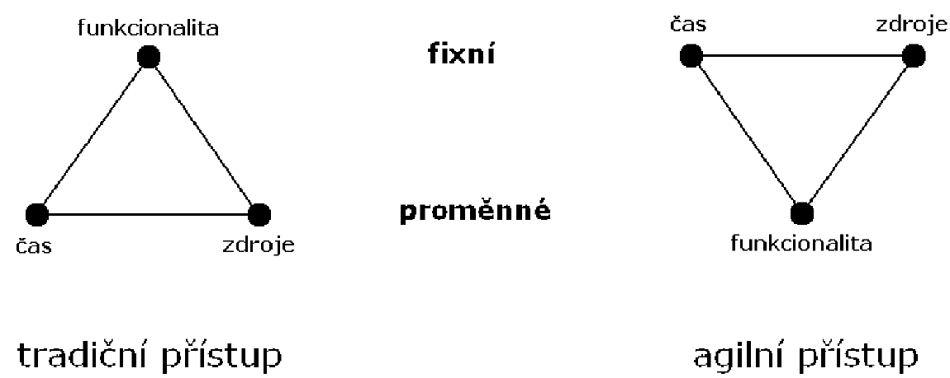
Manifest agilního programování:
- Jednotlivci a interakce před procesem a nástroji
- Fungující software před obsáhlou dokumentací
- Spolupráce se zákazníkem před vyjednáváním o smlouvě
- Reagování na změny před dodržováním plánu

XP (extrémní programování)

- Menší projekty a malé týmy, vyvíjející software podle zadání, které je nejasné nebo se rychle mění
- Principy a postup, které dotahuje do extrémů
- Jestliže se osvědčují revize kódu, budeme neustále revidovat (párové programování)
- Pokud se vyplácí testování, budeme testovat
- Osvědčuje se návrh stane se součástí naší každodenní činnosti (refaktorizace)

SCRUM

- Každodenní setkání týmu – každý člen řekne co dělal, co bude dělat a na jaké problémy narazil
- Iterativní vývoj (období iterace se nazývá sprint, trvá 2- 4 týdny)
- Výsledkem sprintu je demo pro zákazníka (zpětná vazba), rychlejší reakce na změny
- Tři role – Product Owner (komunikace se zákazníkem), Scrum master (šéf vývoje), Scrum Team Member (člen týmu)

Sekvenční a iterativní přístup k vývoji software, výhody, nevýhody, důsledky, způsoby dodávky produktu.

Sekvenční přístup

- hlavní technické aktivity lineárně po sobě, např. vodopádový model
- Vztažené na celý produkt
- Naplánované pro celý projekt
- Oddělené meziprodukty
Výhody:
- Snadné pochopení
- Dobrá možnost řízení a sledování postupu řešení (milníky)
- Kladen důraz na dokumentaci – specifikace, design, analýza
Nevýhody:
- Vyžaduje mít na počátku přesně a úplně definované požadavky (uživatel často nedokáže stanovit předem)
- Zákazník vidí výslednou verzi až v závěrečných fázích řešení (nedostatky jsou odhaleny pozdě)
- Během vývoje se mohou měnit požadavky a výsledkem je, že dodaný software není to, co zákazník chtěl

Iterativní přístup

- Vývoj rozdělen na malé části, miniaturní úplně projekty s cca vodopádovým modelem (iterace)
- Cílem každé iterace je otestovaný a funkční produkt, i když je neúplný (iterační release)
- Iterativní vývoj má přírůstkový charakter – postupně zpřesňujeme a naplňujeme vizi
- V každé iteraci opakujeme stejné aktivity
Výhody:
- Menší časové úseky v dodávkách produktu => zvýšení úspěšnosti produktu díky zpětné vazbě
- Snížení rizik
- Snazší řízení změn na základě zpětné vazby uživatele
- Vyšší kvalita produktu
Nevýhody:
- Průběžné změny mohou způsobit porušení původní systémové struktury => náročnější údržba softwaru
- Vyžaduje přísnější management

Způsoby dodávky produktu

- Velký třesk – pro malé projekty, kde jsou jasné požadavky
- Přírůstkově – určení přírůstků, naplánování, postupné dodávky, zpětná vazba
- Evolučně – postupné zpřesňování, cyklus – určení cíle, dodávka, zpřesnění

Základní charakteristiky iterativních a agilních metodik.

- Vývoj rozdělen na malé části, miniaturní úplně projekty s cca vodopádovým modelem (iterace)
- Cílem každé iterace je otestovaný a funkční produkt, i když je neúplný (iterační release)
- Iterativní vývoj má přírůstkový charakter – postupně zpřesňujeme a naplňujeme vizi
- V každé iteraci opakujeme stejné aktivity
Průběh iterace:
- Plánování cíle iterace (funkčnost)
- Doplnění / zpřesnění požadavků – plán projektu, vize a předchozí feedback
- Implementace přírůstku funkčností
- Integrace přírůstku – ověření, otestování
- Předání do provozu – validace se zákazníkem
- Zhodnocení
Počet a pravidla iterací:
- Dle charakteru projektu – rozsah projektu, velikost týmu
- Různé fáze projektu mají různý počet iterací, obvykle alespoň 3
- Pevné datum ukončení – plánováno nejpozději na začátku iterace
- Běžící iterace uzavřena změnám zvenčí – stabilita, změnové a projektové řízení
Délka iterace:
- Malá je lepší – blízký cíl, menší složitost a riziko, rychlá adaptace, produktivita
- Malé projekty – 1 až 4 týdny
- Velké projekty – 3 až 6 týdnů
- Agilní – SCRUM (30 dní), XP (1-2 týdny)
- Timeboxované iterace – délka iterace známa předem
Předání a zhodnocení iterace:
- Uzavření iterace
- „Customer Demo“ – předvedení, předání výsledku zákazníkovi
- Retrospektiva – co se dařilo (co zachovat), co se nedařilo a proč (co změnit), jak můžeme být příště lepší

Globální řízení iterativního projektu

Milníky vývoje – kritické místo v plánu (po stupních přesnosti a míře rizika)
- LCO – definování vize produktu
- LCA – určení způsobu řešení (architektura technického řešení), ověření (modely, prototypy, testy)
- IOC – vyrobit efektivně řešení (beta verze, všechny funkčnosti), jednotkové a funkční testy
- GA – uvést produkt do rutinního provozu (krabice s produktem), podpora

Charakter iterací dle fáze - základní schéma pevné, mění se činnosti a artefakty

- Zahájení – analytické činnosti, validace vize zákazníkem (1 – 2 iterace)
- Projektování – analytické a designerské činnosti, ověřování prototypy, implementace (2+ iterací)
- Konstrukce – designerské a programátorské činnosti, změnové řízení, testování a ověřování (N iterací)
- Nasazení – integrační a konzultační činnosti, ověřování provozem, náběh uživatelské podpory (1 – 2 iterací)

Vlastnosti iterace a její průběh

- Vývoj rozdělen na malé části, miniaturní úplně projekty s cca vodopádovým modelem (iterace)
- Cílem každé iterace je otestovaný a funkční produkt, i když je neúplný (iterační release)
- Iterativní vývoj má přírůstkový charakter – postupně zpřesňujeme a naplňujeme vizi
- V každé iteraci opakujeme stejné aktivity (develop, test, feedback)
Průběh iterace:
- Plánování cíle iterace (funkčnost)
- Doplnění / zpřesnění požadavků – plán projektu, vize a předchozí feedback
- Implementace přírůstku funkčností
- Integrace přírůstku – ověření, otestování
- Předání do provozu – validace se zákazníkem
- Zhodnocení
Počet a pravidla iterací:
- Dle charakteru projektu – rozsah projektu, velikost týmu
- Různé fáze projektu mají různý počet iterací, obvykle alespoň 3
- Pevné datum ukončení – plánováno nejpozději na začátku iterace
- Běžící iterace uzavřena změnám zvenčí – stabilita, změnové a projektové řízení
Délka iterace:
- Malá je lepší – blízký cíl, menší složitost a riziko, rychlá adaptace, produktivita
- Malé projekty – 1 až 4 týdny
- Velké projekty – 3 až 6 týdnů
- Agilní – SCRUM (30 dní), XP (1-2 týdny)
- Timeboxované iterace – délka iterace známa předem
Předání a zhodnocení iterace:
- Uzavření iterace
- „Customer Demo“ – předvedení, předání výsledku zákazníkovi
- Retrospektiva – co se dařilo (co zachovat), co se nedařilo a proč (co změnit), jak můžeme být příště lepší

Plánování a řízení iterativně vedeného softwarového projektu.

Základní aspekty plánování:
- Nějaký plán nutný vždy – harmonogram, pevné body, přiřazení zdrojů
- Sledování plánu nutné vždy – kontrola postupu, reakce na změny
- Stupně volnosti plánování
- Klasicky – měnitelné jsou čas, zdroje (cena) a pevné funkčnost
- Agilně – čas, zdroje (cena) jsou pevné, funkčnost je měnitelná

Způsoby plánování:
- Adaptivní - detailně plánovat jen to na co máme data, postupně zpřesňujeme (globální pevné body plánu určeny předem)
- Prediktivní - naplánovat vše až do konce projektu (velká míra nejistoty)
- Plánování řízené riziky – vyhodnotit rizikové faktory projektu (designová, obchodní, legislativní, …) a začneme s částmi funkčnosti s největší mírou rizika
- Plánování řízené prioritami klienta – zákazník určí funkčnost implementovanou v dané iteraci, reagujeme na potřeby zákazníka
Plánování iterace:
- Na počátku projektu, na začátku každé iterace nebo mezi iteracemi
- V průběhu iterace se neplánuje!!!
- Iterace je miniaturní projekt
- Cílem je podmnožina požadavků na kompletní produkt
- Zachyceno v plánu iterace – backlog, bugtracker, dokument

Milníky vývoje – kritické místo v plánu (po stupních přesnosti a míře rizika)

LCO (Lifecycle Objectives)
- Srozumění s rozsahem, cenou, harmonogramem
- Souhlas s požadavky a jejich klíčovostí
- Navrhovaný postup vývoje souhlasí
- Rizika identifikována a řešení známo
- Artefakty – vize produktu, business case, seznam rizik, plán projektu, koncept technického řešení (architektura + prototypy)
LCA (Lifecycle Architecture)
- Vize a klíčové požadavky jsou stabilní
- Testy ověřili, že architektura řeší rizikové požadavky
- Jsou přesnější odhady pracnosti, na nich postavené plány
- Nástroje a postupy pro realizaci jsou v provozu
- Stakeholders – vize realizovatelná, spotřebované zdroje adekvátní
- Artefakty – vize produktu, seznam rizik a strategie řešení, popis architektury, specifikace požadavků, plán projektu

IOC (Initial Operational Capability)
- Je hotová „beta“ verze produktu
- Je hotová první verze plánu nasazení
- Implementace je dokumentovaná, existují testy
- Rozpracovaná uživatelská dokumentace
- Aktualizovány popisy návrhu, datového modelu, požadavků
- Artefakty – plán nasazení (první verze), testovací sady a reporty, architektura (aktualizovaná), popis implementace, uživatelská příručka
GA (General Availability)
- Uživatel spokojen s produktem
- Stakeholders jsou spokojeni s produktem
- Uvést produktu do rutinního provozu
- Support team
- Artefakty – release produktu, podpůrné materiály (uživatelská dokumentace), baseline kompletní konfigurace release

Požadavky na software – typy požadavků, formy popisu, úrovně detailu a jejich vztah k procesu.

Požadavek – schopnost nebo vlastnost, kterou má software mít, aby jej uživatel mohl používat k vyřešení problému nebo dosažení cíle, který vedl k zadání
Obsah a cíle požadavků:
- Popsat zadání tak, aby se z toho dalo vycházet pro implementaci
- Srozumitelné pro zákazníka/ analytiky, jednoznačnost a struktura pro návrháře, programátory, testery

Typy požadavků

- Bussines requirements – z vize a rozsahu projektu (náklady, smluvní záležitosti)
- User requirements – funkční požadavky
- Bussines rules, constraint – fakta o fungování „business logiky“
- Extra-functional – mimofunkční požadavky (odezva, spolehlivost, …), FURPS
- Systémové požadavky
- Právní požadavky (různé právní systémy dvou zemí)

Formy popisu

- Textový popis – shopping list, backlog, story cards, strukturovaný text
- Grafické notace – případy užití, procesy
- Strukturovaný dokument – IEEE normy, RUP šablona (problém … postihuje [koho] což vede k … [důsledky] řešení bude … [cílový stav])
- Implementace – prototyp, uživatelská příručka

Úrovně detailu v rámci procesu vývoje

- Zahájení projektu – strategické, klíčové, obrysy
- Projektování – podstatné, úplnost
- Konstrukce – podrobnosti

Úrovně detailu a agilní metodiky

- Cíl – zachytit věci v danou chvíli nejpodstatnější (viz manifest agilního vývoje), detaily se dohodnou později
- S každou iterací zpřesnění – vize => features => epics => user story => task
- Theme (feature) – seskupení souvisejících user stories (pracnost > 2 sprinty)
  - Epic – větší funkcionalita (větší user stories), rozpad na skupinu user stories, akceptační testy (pracnost > 1 sprint)
  - User story – jedna až dvě věty popisující z pohledu uživatele, co chce vykonat
  - Task – konkrétní zadání pro vývojáře, odvozeny z user story (pracnost max 1 den)
Backlog – základní struktura pro zachycení požadavků, obsahuje epics + user stories (produkt), user stories + tasks (iterace)
Sprint – základní jednotka pracnosti používaná v agilní metodice SCRUM a obvykle trvá 30 dní

Postupy pro sběr požadavků

Obsah a cíle požadavků:
- Popsat zadání tak, aby se z toho dalo vycházet pro implementaci
- Srozumitelné pro zákazníka/ analytiky, jednoznačnost a struktura pro návrháře, programátory, testery
Lidé v analýze:
- Zákazník – externí, interní, doménový expert
- Stakeholder - zainteresovaný hráč (ředitel, investor, daňový poplatník, atd.)
- Analytik – zprostředkovatel mezi zákazníkem a programátory (komunikační schopnost, naslouchání pozorování)
Postup práce s požadavky:
- Zjištění
- Analýza, vyjednávání – vytvoření konečných požadavků z potenciálních
- Dokumentace, zhodnocení
- Změnový management
Způsoby sběru požadavků:
- Interaktivní - interview, pozorování a práce s uživateli, dotazníky, průzkumy, prototypování
- Neinteraktivní – studium dokumentace, hlášení problémů (bugtracking), analýza trhu, konkurenční systémy

Analýza požadavků a tvorba objektového návrhu – postup, použité modely a diagramy.

Analýza požadavků obsahuje tři typy aktivit:
- Sběr požadavků – komunikace se zákazníky a uživateli za účelem získání jejich požadavků na systém
- Analýza požadavků – identifikování nejasných požadavků, nekompletních, nejasných, nebo protichůdných a následně řešení těchto nesrovnalostí
- Zaznamenání požadavků – dokumentování požadavků v různých formách (textová, případy užití)

Tvorba objektového návrhu

Datové modelování

- Doménový model
- Logický (konceptuální) datový model
- Fyzický datový model
Doménový model

- Popis struktury problémové oblasti – základní abstrakce v oblasti, názvy, vlastnosti a vzájemné vztahy
- Východiskem je glosář – seznam důležitých pojmů (slovník, prevence nedorozumění)
- Model – doménové objekty (diagram tříd)
Doménové objekty / třídy

- Doménové objekty / třídy – „věci“ vyskytující se v problémové doméně, klíčové pro fungování systému, systém udržuje informace
- Podstatné aspekty – názvy tříd, základní obry, vztahy mezi třídami (asociace, kardinality)
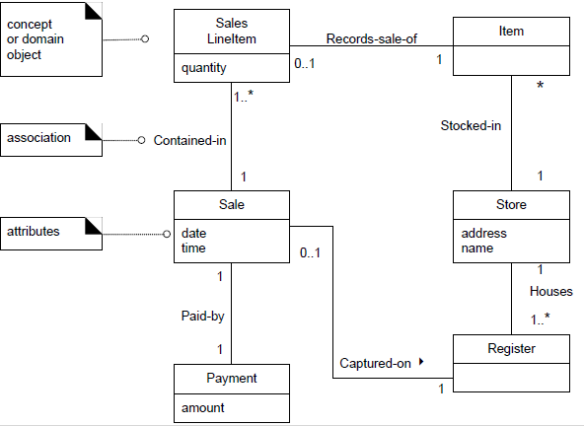
Jak najít doménové objekty

- Doménová analýza – konzultace, doménový expert, části systému podstatné z jejich pohledu
- Pomůže – obrázek, rozhovor s uživatelem, pozorování práce
Fyzický rozsah systémy
- Vztahy produktu k prostředí – porozumění run-time a fyzickému prostředí
- UML – model nazazení
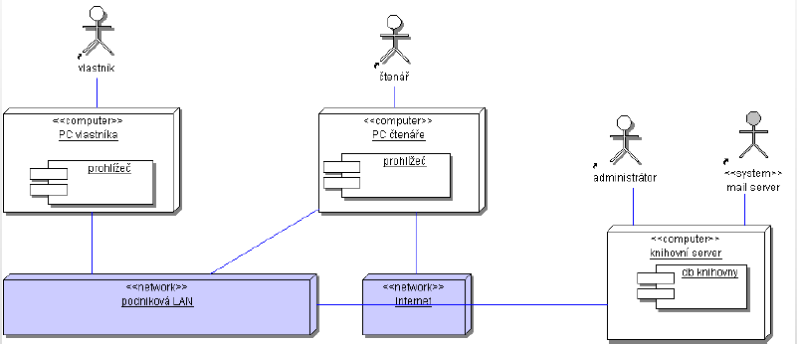

Architektura softwarových systémů, význam a součásti architektury, formy popisu architektury, architektonické styly.

Význam

- Architektura definuje konceptuální integritu systému
- Systém má vždy právě jednu architekturu (může integrovat více stylů)
- Definice architektury je první krok návrhu
- Stanovuje základní kameny návrhu a základní směry vývoje a údržby

Součásti a formy popisu architektury

Logical view (logický pohled)

- Dělíme na menší celky – znuvupoužitelnost, údržba
- Horizontální vrstvy x vertikální domény
- Subsystémy, moduly, komponenty
Subsystémy:
- Funkčně soudržné a často vázané na jednoho aktéra
- Logická struktura subsystémů – balíky tříd, třídy a jejich vztahy (statický pohled)
Kdy začít členit do subsystémů:
- Standardní projekty – možno odhadnout předem
- Velké projekty – nahrubo předem, přesně během návrhu architektury
- Malé projekty – rozdělení na základě analýzy
Moduly (komunikace mezi moduly rozhraním)
- Základní stavební jednotka subsystémů
- Snaha o vícenásobnou použitelnost
Logické členění (balíky)
- Určeny pro logické členění – přehled, rozdělení implementace v týmu
- Balík tvoří skupina funkčně souvisejících tříd
- Hierarchické vnořování
Nalezení balíků:
- Rozdělení dopředu zřejmé – jednoduché anebo standardní aplikace, použití architektonických stylů
- Na základě objektového modelu – nutno vidět všechny třídy a vztahy

Physical view (fyzický pohled)

Komponenty
- Princip modularity a zapouzdření - aplikace jako Lego skládačka
- Komponenta je popsána svým rozhraním (poskytována a požadovaná rozhraní)
- Specifikace rozhraní a vlastností – manifest, deployment descriptor
- Interně se komponenta jeví jako black-box (implementace není důležitá)
- Technologie – CORBA, portlety, OSGi, …

Process view (procesní pohled)

- Struktura paralelizace v implementaci
- Procesy, vlákna, způsob synchronizace
- Komunikace – synchronní / asynchronní
- Propustnost, škálovatelnost, odolnost
- Podpora (OS, jazyk, knihovny)
- Vazba na strukturu nasazení (distribuované systémy)
- Procesní model systému
- Workflow - schéma provádění nějaké komplexnější činnosti (procesu), rozepsané na jednodušší činnosti a jejich vazby.
- Alokace aktivit do modulů implementace
- Synchronizace, předávání artefaktů

Development view (implementační pohled)

Konvence a politiky
- Obecná pravidla pro návrh v libovolné části aplikace, které musí všichni vývojáři dodržovat
- Návrhové vzory, správa paměti, synchronizace, transakce, defenzivní programování, lokalizace, dokumentace kódu

Na základě případů užití – potlačit nepodstatné PU a pro zbylé zkusit vyjmout klíčovou třídu
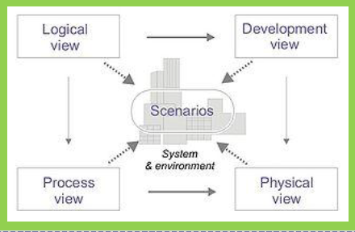

Architektonické styly

- Klient-server – tlustý/tenký klient
- 3-vrstvé a vícevrstvé – oddělení prezentace (prezentační, aplikační, datová), MVC
- Vrstvené – delegování požadavků na podřízené vrstvy
- SOA – servisně orientovaná architektura
- Broker

Konfigurační management, jeho součásti a role ve vývoji software, základní postupy.

Konfigurační management a jeho součásti

Nutnost zabránit zmatkům při vývoji více verzí produktu ve více lidech
Konfigurační management (SCM) :
- Proces identifikování a definování prvků systému
- Proces řízení změn těchto prvků během životního cyklu
- Proces zaznamenávání a oznamování stavu těchto prvků
- Proces ověřování úplnosti a správnosti těchto prvků
Prvek konfigurace – výsledek SW procesu
- Zdrojový soubor, dokument, model, knihovna, script, spustitelný soubor, testovací data, …
- Atomický z hlediska identifikace změn
- Jednoznačně identifikovatelný - typ prvku (dokument, zdrojový text), označení projektu, název prvku, identifikátor verze
SW konfigurace – sestava prvků konfigurace reprezentující určitou podobu daného SW systému
- Jednoznačně identifikovatelná (např. verze X programu XY pro Linux)
- Obsahuje vše potřebné k jednoznačně opakovatelnému vytvoření dané verze produktu (build skripty, inicializační data, dokumentace)
- Konzistentní konfigurace – konfigurace, jejíž prvky jsou navzájem bezrozporné (např. zdrojové soubory jdou přeložit, knihovny přilinkovat)
Popis konfigurace:
- Množina prvků a jejich vzájemné vztahy tvoří strukturu produktu
- Vztahy:
- Celek-část, master-dependent - určují strukturu a závislosti
- Zdrojový-odvozený - určují způsob produkce (build produktu)

Role ve vývoji software

- Určení a správa konfigurace
- Identifikace prvků systému, přiřazení zodpovědnosti za správu
- Identifikace jednotlivých verzí prvků
- Kontrolované uvolňování (release) produktu
- Řízení změn produktu během vývoje
- Zjišťování stavu systému
- Udržení informovanosti o změnách a stavů prvků
- Zaznamenávání stavu prvků konfigurace a požadavků na změny
- Poskytování informací o těchto stavech
- Statistiky a analýzy (vývoj oprav chyb)

- Správa sestavení (build) a koordinace
- Určování postupů a nástrojů pro tvorbu spustitelné verze produktu
- Ověřování úplnosti, konzistence a správnosti produktu
- Koordinace spolupráce vývojářů při zpracování, zveřejňování a sestavení změn

Správa verzí, možnosti verzování, typické situace při správě verzí (větvení, značkování), nástroje pro správu verzí, vazba na správu změn.

- Součást úlohy SCM „identifikace konfigurace“, tzn., aby prvek konfigurace mohl být ve správě SCM, musí být identifikovatelný, včetně svých podob.
- Účelem je udržení přehledu o podobách (verzích) prvků konfigurace – úložiště skladuje všechny verze
Prostředí pro verzování - úložiště
- Sdílený (centrální) datový prostor, kde jsou uloženy všechny prvky konfigurace projektu (ve všech verzích)
- Souborový systém ě dohodnutá pravidla
- Operace
- Inicializace - vytvoření úložiště, naplnění boostrap verzí projektu
- Check out – kopie prvku do lokálního pracovního prostoru
- Check in (commit) – uložení změněných prvků do úložiště
- Zjištění stavu – sledování změn v úložiště vs. Pracovní prostor
- Přístup k zamykání
- Read-only pro všechny
- Pesimistický – read-write kopie prvku jen pro pověřeného
- Optimistický – read-write pro kohokoli, řešení konfliktů
Pracovní prostor - workspace
- Soukromý datový prostor, v němž je možno provádět změny prvků konfigurace, aniž by byla ovlivněna jejich podoba v úložišti
- Vývojářský – soukromý
- Integrační – sdílený

Možnosti verzování

- Jednotlivé prvky (verzování komponent) – konfigurace nemá verzi
- Celé konfigurace (úplné verzování) – verze konfigurace indukuje verze prvků
- Verze produktu
Druhy verzí:
- Historická podoba – revize (Word 6.0)
- Alternativní podoba – varianta (Word pro Windows)

Určení konkrétní verze prvku:
- Verzování podle stavu – identifikují se pouze prvky
- Verzování podle změn – identifikují se také změny prvků (výsledná verze vznikne aplikací změn)
Popis verze:
- Extenzionální verzování – každá verze má jednoznačné ID (DOS 1.51)
- Intenzionální verzování – verze je popsána souborem atributů (OS = Win, arch=x64)
Informace o verzi:
- Identifikátor verze (extenzionální) – jedinečnost, schémata (3.2.11.3, dle nástroje, marketingové jméno)
- Další meta-data prvku – datum a čas vytvoření, autor, stav prvku /konfigurace, předchůdce

Typické situace při správě verzí (větvení, značkování)

Codeline (vývojová větev):
- Série podob (verzí) množiny prvků konfigurace tak, jak se mění v čase
- Má daná pravidla práce s codeline – kam commitovat, přístupy, vytváření větví
- Vrchol codeline obsahuje nejčerstvější verzi (HEAD)
- Konfigurace může mít více codeline – vlastní projekt, knihovny třetích stran
Tag (label) – označení konkrétní konfigurace symbolickým jménem
Baseline – konzistentní konfigurace tvořící základ pro produkční verzi nebo další vývoj
- Stabilní – vytvořená, otestovaná a schválená managementem
- Změny prvků baseline jen podle schváleného postupu
- Při problémech návrh k baseline
- Význačené baseline – milníky projektu (interní release, alfa verze, beta verze, finální verze)
- Techniky – code freze (není povolena vůbec žádná změna kódu), stabilizační období
Paralelní práce na stejné konfiguraci:
- Důvodem jsou velké úpravy, release, varianty, …
- Cílem je vzájemná izolace paralelních prací, tak aby ukládané změny během nich neovlivnily ostatní (oddělení paralelních vývojových linií)
- Cena za izolaci od změn – řešení konfliktů
Kmen (trunk, master) – hlavní vývojová linie
Větev (branch) – paralelní vývojová linie
Spojení (merge) – sloučení změn na větvi do kmene (slučuje se delta od branch-off nebo posledního)

Delta (diff) – množina změn prvku konfigurace mezi dvěma po sobě následujícími verzemi
Changeset – delta + důvod změny
Diff – textový/binární rozdíl mezi verzemi
Patch – diff aplikovatelný na verzi

Nástroje pro správu verzí

Nástroje pro verzování:
- Ruční verzování
- Základní (rcs, cvs, subversion) – centrální úložiště, extenzionální verzování
- Distribuované (git, hg, bzr, …) – více úložišť, synchronizace
- Pokročilé (ClearCase, Adele) – integrace do CASE, kombinace extenzionálního a intenzionálního verzování
Co nástroj má umět:
- Operace s úložištěm – checkout, commit, add, remove, move, branch, merge, tag, import, …
- Verzování – data revize (klíčová slova), branch, merge, značkování
- Podpora týmu a procesu:
- Vzdálený přístup
- Konfigurovatelné zamykání a přístupová práva
- Automatické oznamování
- Spouštění scriptů při operacích
- Integrace do IDE, řádkové a webové rozhraní

Vazba na správu změn

- Vazba revize na ticket (hlášení problému) / change request (požadavek na změnu).
- Možnost požadavků na opravu / update konkrétních verzí

Typy požadavků na změny, postup jejich zpracování, nástroje pro podporu řízení změn, vazba na správu verzí

Typy požadavků na změny

- Požadavek na novou funkci / vlastnost
- Bug

Postup zpracování změny

- Vytvoření / přijetí – přidělení id
- Vyhodnocení – možná řešení, jejich dopady a odhad pracnosti, doplnění
- Rozhodnutí
- Způsob vyřízení – vyřešit, odmítnout, duplikát, odložit
- Závažnost – kritická chyba, problém, vada na kráse, vylepšení
- Priorita – vyřídit okamžitě, urgentní, vysoká, střední, nízká
- Zpracování – vygeneruje příslušné požadavky na změny
- Uzavření (nejprve všech požadavků na změny)
- Build – ověření konzistence
- Verzování – vytvoření nové baseline
- Informovat zadavatele hlášení a další zájemce
Role:
- Kdokoliv – přidání, aktualizace požadavků
- Change control manager – vyhodnocení a rozhodnutí
- Project manager – odhad pracnosti, přiřazení vývojaři
- Vývojář – zpracování požadavků
- Tester – otestování a validace vyřešeného požadavku
Change Controll Board:
- Skupina členů projektu, která má zodpovědnost za změnové řízení
- Vyhodnocování a schvalování hlášení problému
- Rozhodování o požadavcích na změny
- Sledování hlášení a požadavků při jejich zpracování
- Složení CCB – jedinec (vývojář, QA osoba), tým (technické i manažerské role)

Nástroje pro podporu řízení

Bug tracking (BT) systémy:
- Evidence, archivace požadavků
- Vyhledávání
- Přehled reporty, grafy, statistiky
- Sledování stavu požadavku
- Realizace – emailové, webové, klientské
- Příklad – Mantis, Redmine, Bugzilla, Flyspray, JIRA

Vazba na správu verzí
- Vazba ticket (hlášení problému) / change request (požadavek na změnu) na verzi
- Vytvoření nové verze s opravou

Sestavení produktu, postup sestavení a jeho varianty, nástroje pro sestavení.

Sestavení produktu

- Sestavení (build) – proces a výsledek vytvoření částečné nebo úplné podoby aplikace
- Aktivity provádějící transformaci zdrojových prvků konfigurace na odvozené (sestavení celého produktu)
- Cílem je vytvořit systematický a automatizovaný postup
Postup při vytváření sestavení :
- Příprava, check-out
- Preprocessing,překlad, linkování
- Nasazení
- Spuštění
- Testování
- Značkování, check-in
- Informování
Vlastnosti sestavení:
- Jedinečnost a identifikovatelnost – čitelný jednoznačný (automaticky generovaný) identifikátor
- Úplnost – obsahuje všechny komponenty
- Konzistence – vzniklo se správných verzí komponent
- Opakovatelnost – build se dá v budoucnu kdykoliv opakovat se stejným výsledkem
- Dodržení pravidel vývojové linie – build odpovídající baseline, zejména release má striktní pravidla
Typy sestavení:
- Dle vstupu – čistý, úplný, přírůstkový (přeloží se jen změněné soubory)
- Dle účelu – soukromý, integrační (oficiální), release build

Postup sestavení a jeho varianty

Základní postupy pro sestavení:
- Soukromé sestavení:
- Pro vývojáře, aby si ověřil, že svojí změnou nic nerozbil
- Co nejvíce podobné oficiálnímu sestavení (obsahuje všechny závislé části a prostor je podobný)
- Urychlení průběhu – inkrementální sestavení, kde je to vhodné, sdílení odvozených prvků, vynechání některých částí
- Integrační sestavení:
- Cílem je ověřit, že produkt jde sestavit (soukromý build nestačí a úplný trvá moc dlouho a někdy ho nemůže provádět vývojář)
- Postup – celý produkt sestaven centrálně automatizovaným a opakovatelným procesem (nejpodobnější sestavení pro release)
- Maximální automatizace celého procesu
- Release sestavení:
- Význačné integrační sestavení, které se dodá zákazníkovi (interní, QA)
- Náležitosti – verze (kódu, knihoven), datum identifikátor sestavení, další metadata, marketingové označení
Podpůrné aktivity:
- Kusovník – kompletní seznam prvků sestavení, umožní kdykoliv reprodukovat stejné sestavení
- Archivace prostředí – správa verzí objektů, které nejsou v úložišti (nástroje, HW, prostředí, platformy, …)
- Zkouška těsnosti (Smoke Test)
- Ověřit, že sestavení vytvořilo funkční produkt (samotné sestavení nezaručí)
- Provedou se rychlé, základní testy (kompletní by trvalo moc dlouho)
- Odchytí se nejkřiklavější chyby, odpustí drobnosti
- Spouštěno při každém sestavení
- Regresní testy:
- Cílem je ověřit, že změny nebo přidané vlastnosti neměly žádný vliv na stávající funkčnost (opakem progresní testy – nové vlastnosti)
- Ověření sestavení pomocí testů, kterými již dříve prošlo
- Zdroje testů – chyby objevené QA, validací, zákazníkem => pro chybu napsat test
- Balení a distribuce
Nejlepší praktiky pro iterativní a přírůstkový vývoj:
- Jednotkové testy (unit test) – zejména pro refactoring
- Pravidla pro codeline aktivního vývoje
- Daily build and smoke test – denní sestavení a zkouška těsnosti
- Regresní testy
- Continuous build – soustavné sestavování
Daily build and Smoke Test:
- Integrační sestavení + smoke test, probíhají alespoň 1x denně (většinou v noci)
- Jsou pravidelně vidět výsledky, rychlá hlášení problém (při zvladatelném množství změn)
- Zvladatelné množství oprav, lepší morálka týmu
Continuous Integration:
- Daily build dotaženy do extrému – sestavujeme neustále, pořád dokola (automatizace)

Nástroje pro sestavení

- Skriptovací – shell, perl, python, php, …
- Buildovací
- Make – sestavení projektu na základě popisu závislosti typu zdrojový-odvozený, makefile (definice pravidel)
- Maven - deklarativní build, pevně daná struktura projektu)
- Ant, Hudson, …

